

毕业设计(论文)开题报告

（适用于工科类、理科类专业）

课题名称 | 一个IDE插件形式的API代码范例搜索工具原型
副 标 题 | 基于Eclipse的实现
学 院 | 软件学院
专 业 | 软件工程
学生姓名 | 王泽宇 | 学 号 | 1352878

2017 | 年 | 3 | 月 | 3 | 日

一、毕业设计（论文）课题背景（含文献综述）
现代软件开发较之过去的独立开发，更注重于在合理的范畴内对已有软件成果的运用、结合与封装，包括对已有服务的应用、已有API的应用以及已有代码的应用。软件开发中需要用到的各种算法，模块以及数据源，如果都由开发者自行开发，将会是非常不经济与不现实的，并且会因为大量的基础代码被不断重新实现而造成社会劳动力的严重浪费。故而我们现在提倡合理使用第三方开源代码或API来帮助自己进行开发。
目前较为流行的开源代码下载及范例网站有GitHub、Stack Overflow与SourceForge等，上面提供了各国程序员贡献出来的开源API。但是不足之处在于，正在工作的程序员需要离开自己的工作环境，打开浏览器去浏览这些网站。这样不仅效率低下，而且会打断工作思路，降低软件开发品质。王泽宇同学的毕业设计旨在初步解决这个问题，通过编写一个嵌入到集成开发环境中的插件，让开发人员可以不必切换窗口应用程序即可查询到所需开源API的代码范例。可以提高开发效率，保证开发质量。
以下是进行本课题研究所需要的技术的文献综述：
1.Java SWT GUI:
SWT(Standard Widget Toolkit) Standard Widget Toolkit是一个开源的GUI编程框架，著名的开源IDE-eclipse就是用SWT开发的。Eclipse项目用SWT图形库和工具包取代了Java标准中的AWT和Swing。SWT直接调用了操作系统的图形库，从而使得Java应用程序的看起来与用起来与操作系统的习惯完全一致；更为重要的是，对本地方法的直接调用大幅度的提高了基于SWT的Java应用程序的运行速度。
与Swing类似，SWT也提供诸如button，label等等常用控件供人使用，并可以添加监听器实例并重写所添加实例里的不同动作事件来控制控件的行为。SWT是进行Eclipse插件开发所必须使用的GUI布局技术。
2.正则表达式解析网页数据:
正则表达式，又称规则表达式。正则表达式是用于处理字符串的强大工具，它相当与一串特殊的字符，用它可以转换成算法，对文本进行匹配等操作。正则表达式的大致匹配过程是：依次拿出表达式和文本中的字符比较，如果每一个字符都能匹配，则匹配成功；一旦有匹配不成功的字符则匹配失败。如果表达式中有量词或边界，这个过程会稍微有一些不同。正则表达式通常用于在文本中查找匹配的字符串。贪婪的模式如同他的名字，总是尝试匹配尽可能多的字符；非贪婪的则相反，总是尝试匹配尽可能少的字符。例如：正则表达式"ab*"如果用于查找"abbbc"，将找到"abbb"。而如果使用非贪婪的数量词"ab*?"，将找到"a"。
3.Xpath定位网页元素:
XPath即为XML路径语言，它是一种用来确定XML文档中某部分位置的语言。XPath基于XML的树状结构，提供在数据结构树中找寻节点的能力。起初 XPath 的提出的初衷是将其作为一个通用的、介于XPointer与XSLT间的语法模型。但是 XPath 很快的被开发者采用来当作小型查询语言。
XPath 使用路径表达式来选取 XML 文档中的节点或者节点集。这些路径表达式和我们在常规的电脑文件系统中看到的表达式非常相似。路径表达式是从一个XML节点（当前的上下文节点）到另一个节点、或一组节点的书面步骤顺序。这些步骤以“/”字符分开，每一步有三个构成成分：轴描述（用最直接的方式接近目标节点）、节点测试（用于筛选节点位置和名称）和节点描述（用于筛选节点的属性和子节点特征）。一般情况下，我们使用简写后的语法。虽然完整的轴描述是一种更加贴近人类语言，利用自然语言的单词和语法来书写的描述方式，但是相比之下也更加啰嗦。
4.HTTP请求的发送与返回结果分析:
HTTP(Hyper Text Transfer Protocol)是一套计算机通过网络进行通信的规则。当浏览器向Web服务器发出请求时，它向服务器传递了一个数据块，也就是请求信息，HTTP请求信息由3部分组成：请求方法URI协议/版本、请求头、请求正文。请求的第一行是“方法URL议/版本”。根据HTTP标准，HTTP请求可以使用多种请求方法。例如：HTTP1.1支持7种请求方法：GET、POST、HEAD、OPTIONS、PUT、DELETE和TARCE。在Internet应用中，最常用的方法是GET和POST。请求头包含许多有关的客户端环境和请求正文的有用信息。例如，请求头可以声明浏览器所用的语言，请求正文的长度等。请求头和请求正文之间是一个空行，这个行非常重要，它表示请求头已经结束，接下来的是请求正文。
HTTP应答与HTTP请求相似，HTTP响应也由3个部分构成，分别是：协议状态版本代码描述、响应头、响应正文。HTTP响应的第一行是协议状态代码，类似于HTTP请求的第一行，它表示通信所用的协议和状态码。响应头也和请求头一样包含许多有用的信息，例如服务器类型、日期时间、内容类型和长度等。响应正文就是服务器返回的HTML页面。式
5.Eclipse IDE插件开发技术:
Eclipse是一个很让人着迷的开发环境，它提供的核心框架和可扩展的插件机制给广大的程序员提供了无限的想象和创造空间。所以Eclipse就是一个插件管理平台，用户使用某个功能，实际上只是调用某个插件。SWT，JFace，UI插件构成了工作台(Workbench),提供了用户界面的API。Resource插件构成了工作区(Workspace),提供了文件操作的API。Eclipse插件使用Java开发，使用SWT作为GUI解决方案。Eclipse本身通过一个插件来提供开发Eclipse插件的功能。只要解决了GUI中的控件布局及响应事件，插件的主题就已经完成了。

二、毕业设计（论文）方案介绍（主要内容）
本课题最终会封装成为一个基于Eclipse IDE的插件，提供对关键代码的搜索和预览功能，集成于代码编写环境之内，作为一个窗口存在，让使用者能够迅速便捷的对所需代码进行搜索。为了降低程序的耦合性，提高性能，增加灵活性，采取了信息显示与核心逻辑分离的方式，IDE插件仅负责提供关键字以及显示搜索结果，爬取内容、解析结果等等交给后台服务器进行。
系统插件部分大致工作流如下：
- 插件进行HTTP请求
插件在自己的GUI上获取到用户输入的搜索关键字之后，配置好对后台服务器的HTTP请求并发送。等待回应。
- 插件读取HTTP响应
插件根据后台服务器返回的数据和约定的相应格式解析数据。
- 插件绘制GUI
插件在获取了返回数据后将数据展示在GUI上，供使用者浏览对比，挑选最合适的代码库。
系统后台部分大致工作流如下：
- 后台服务器爬取数据
后台服务器在没有请求的时候，持续对Github, Sourceforge, Codeplex等代码库的数据进行爬取和解析，储存于数据库中。
- 后台处理HTTP请求
后台服务器在收到HTTP请求时，在数据库内已爬取的代码库中进行搜索，如果搜索到合适的项目且数量足够，则提取数据并包装。若搜索不到足够的合适项目，则现场以高优先级对该关键字进行爬取，爬取到足够的数据之后存入数据库，并将数据包装。
- 后台响应HTTP请求
后台服务器在包装好数据后，配置HTTP响应，返回给插件端。
- 后台服务器定期整理爬取数据
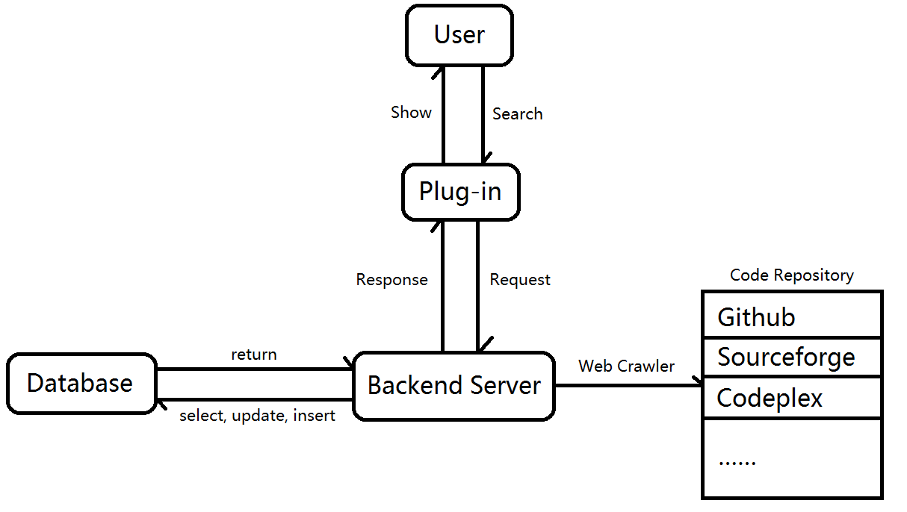
后台服务器定期对已经爬取的数据库进行整理，检测有无更新，若有则重新爬取进行更新。

三、毕业设计（论文）的主要参考文献
- Georg Gottlob, Christoph Koch, Reinhard Pichler. Efficient Algorithms for Processing XPath Queries .-Journal ACM Transactions on Database Systems (TODS) TODS Homepage archive, Volume 30 Issue 2, June 2005, Pages 444-491.
- Fang Yu, Zhifeng Chen, Yanlei Diao, T. V. Lakshman, Randy H. Katz. Fast and Memory-Efficient Regular Expression Matching for Deep Packet Inspection. -Architecture for Networking and Communications systems, 2006. ANCS 2006. ACM/IEEE Symposium on.
- Guojie J L. Professional Java native interfaces with SWT/JFace[M]. John Wiley & Sons, 2005. .
- Chen Y, Davidson S B, Zheng Y. An efficient XPath query processor for XML streams[C]//Data Engineering, 2006. ICDE'06. Proceedings of the 22nd International Conference on. IEEE, 2006: 79-79.
- Hosoya H, Pierce B. Regular expression pattern matching for XML[C]//ACM SIGPLAN Notices. ACM, 2001, 36(3): 67-80.
- Thompson K. Programming techniques: Regular expression search algorithm[J]. Communications of the ACM, 1968, 11(6): 419-422.
- Tonelli T. Swing to SWT and back: Patterns for API migration by wrapping[C]//Software Maintenance (ICSM), 2010 IEEE International Conference on. IEEE, 2010: 1-10.
- Fielding R, Gettys J, Mogul J, et al. Hypertext transfer protocol--HTTP/1.1[R]. 1999.
- Ho C W, Raha S, Gehringer E, et al. Sangam: a distributed pair programming plug-in for Eclipse[C]//Proceedings of the 2004 OOPSLA workshop on eclipse technology eXchange. ACM, 2004: 73-77.
- Berglund A, Boag S, Chamberlin D, et al. Xml path language (xpath)[J]. World Wide Web Consortium (W3C), 2003.

四、审核意见
指导教师审核意见：（针对选题的价值及可行性作出具体评价）
由指导教师手工书写

指导教师签名
年 月 日

专业审核意见：
适当作出有针对性的评价，字数不限，手工书写。

负责人签名
年 月 日

